Cahier de Charges

**INTRODUCTION**

AnnonceVoca est une application mobile qui ambitionne de permettre aux particuliers et aux entreprises à vulgariser leurs produits et leurs services. Une application qui permet de publier rapidement et en toute simplicité une annonce avec une description vocal.

Elle a comme objectif supérieur d’assurer la promotion et la diffusion des annonces postées par les entreprises et les particuliers.

**Les Objectifs de l’application**

Le projet à réaliser a pour finalités d’élaborer les besoins suivants :

* Recherche d'annonces simple, par mots clés, ou par recherche avancée (par critères selon la sous-catégorie), par cartographie, par géolocalisation, par régions, et communes.
* Voir toutes les annonces d'un même annonceur.
* Seul l’administrateur principal peut attribuer l’accès de l’administration à un membre et lui enlever ce privilège.
* Tous les administrateurs du site, via une interface d’administration, peuvent consulter, modérer les inscriptions des membres et modérer les annonces.
* Gestion des catégories, des sous-catégories, et critères en nombre illimité.
* Consultation des annonces en ligne et suppression forcée.
* Consultation des membres et suppression des comptes qui ne respectent pas les règles du site (Envoi de messages interdits aux membres, un membre signalé par une réclamation d’un internaute ou un autre membre pour cause de non-respect des règles de publication d’annonces ou un faux numéro de téléphone, etc.).
* Valider les annonces avant leurs mises en ligne.
* Chaque sous-catégorie peut avoir ses propres champs et critères pour décrire les annonces.
* Chaque annonceur peut avoir une adresse web simple vers sa page d'annonceur.
* Images multiples pour chaque annonce (dans la limite de 6 photos pour chaque annonce pour ne pas surcharger le site).
* Messagerie interne entre les membres du site.
* Contrôle automatique sur les annonces et la messagerie.
* Affichage de recommandation d’annonces lors de recherches d’annonces.
* Affichage dans l’espace d’administration de l’administrateur principal des résultats de recherches des membres par régions, par catégorie et sous-catégorie, et par type de membres.

**La cible adressée par l’application Web**

La cible de l’application est constituée par les particuliers et les entreprises :

* Pour les particuliers, nous visons les personnes âgées de 18 ans ou plus désireuses de poster des annonces pour les produits qu’ils ambitionnent de commercialiser.
* En ce qui concerne les entreprises, nous œuvrons à leur dédier un espace professionnel leur garantissant quelques avantages supplémentaires comme celui de pouvoir/poster plusieurs annonces en même temps en fonction d’un tarif donné.

**Les Objectifs Quantitatifs**

Nous souhaitons avoir une application affluente avec un taux de clics fort conséquent.

**Périmètre du Projet**

En raison des différents éléments cités plus haut, l’application devra respecter un certain niveau d’exigence. L’application devra notamment respecter les conditions ci-dessous :

* Être essentiellement en français.
* Ëtre en responsive design. Donc utilisables avec toute sorte d’appareils.
* Une géolocalisation avec une icône maps doit être visible afin de faciliter la recherche d’annonces des utilisateurs
* L’application devra avoir un espace d’administration complet et simple d’utilisation

Cette section présente la description des fonctionnalités attendues sur le site.

**Arborescence du site :**

Peu importe la page sur laquelle le visiteur du site se trouve et peu importe le support qu’il utilise, il devra toujours voir un menu ou lien avec au moins les éléments suivants pour y accéder :

* La page d’accueil
* La page des catégories
* L’espace d’inscription ou d’authentification
* L’espace de messagerie

**Description fonctionnelle :**

Au vu des éléments évoqués plus haut, l’application devra avoir :

* Un espace sécurisé par mot de passe afin de permettre à chaque utilisateur de gérer ses annonces de manière individuelle
* La possibilité de se souscrire à des offres d’abonnements afin de booster ses publications
* La possibilité pour les professionnels de se créer des espaces personnels particuliers leur offrant des avantages leur facilitant le dépôt de leurs annonces.
* L’application devra avoir un espace d’administration avec des niveaux d’habilitations (pour le contenu de la plateforme et les transactions financières notamment)
* Un formulaire d’inscription newsletter

**Informations relatives aux contenus :**

L’application devra permettre de présenter du contenu de type : textes, message vocal, images.

**Monétisation de l’application Web**

**Monétisation par forfaits**

La monétisation par forfaits consistera à proposer aux membres de l’application des offres leur permettant de mettre en avant leur publications. Ces offres seront échelonnées par type de niveau d’attribution comme l’illustrent les images ci-dessous :

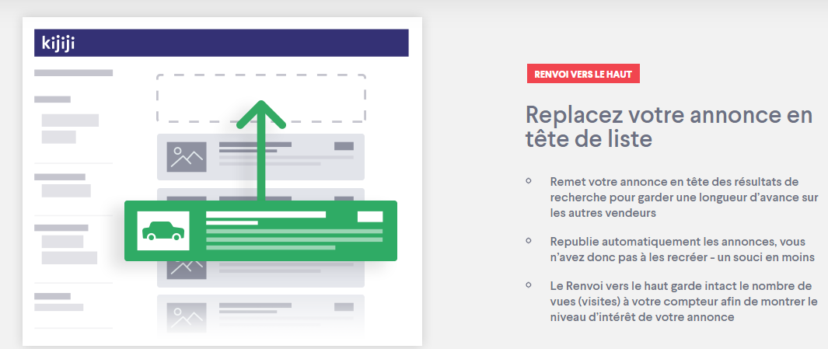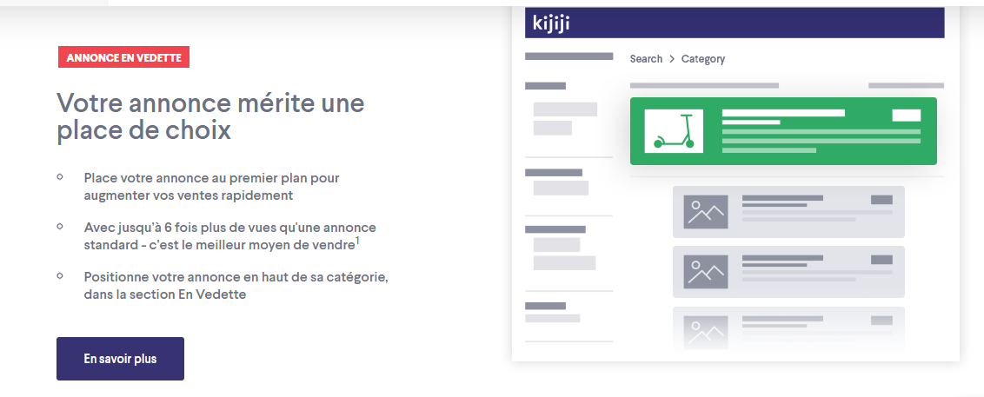

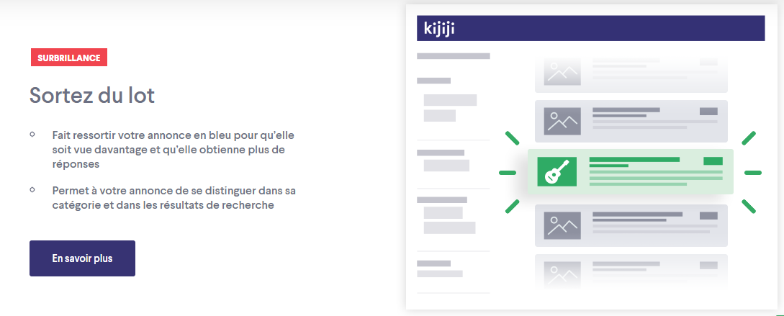

**Monétisation par lots d’annonces**

Ce cas de figure sera surtout promu pour les professionnels. En effet, ceci leur permettra de disposer d’avantages comme la publication de plusieurs annonces en même temps ou encore le choix de garder actif ses annonces pour une période donnée.

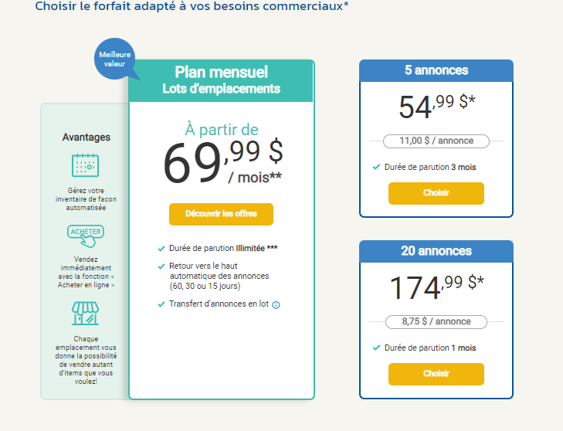

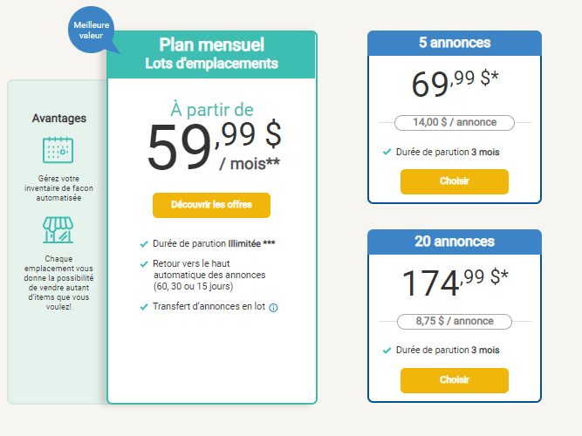

**Monétisation par advertising**

Ici, il consiste de réserver des bannières publicitaires aux particuliers comme aux professionnels désireux de mettre la lumière sur leurs activités. Ils auront donc le choix de choisir la catégorie dans laquelle ils souhaitent être diffusés, mais aussi le choix de la zone géographique.

